
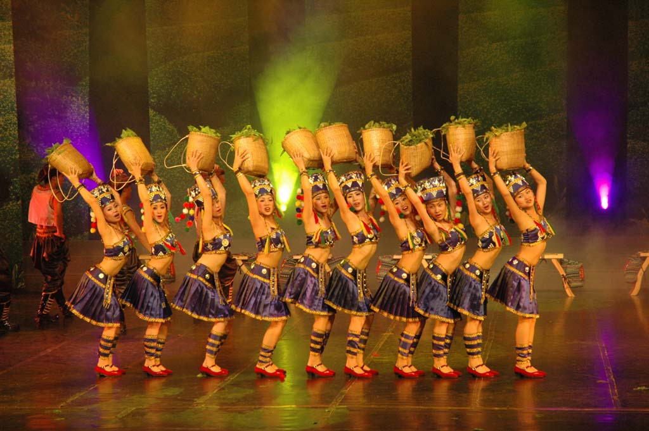
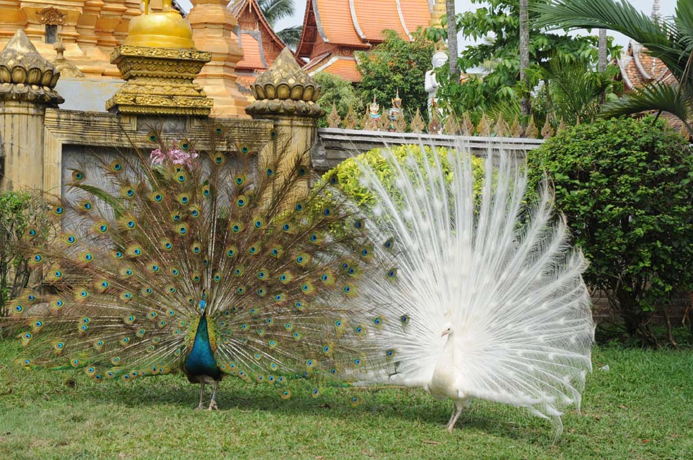
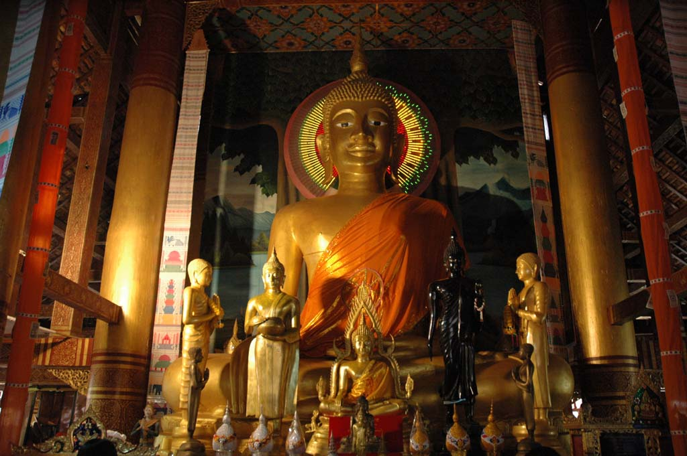

เยือนสิบสองปันนา ถิ่นวัฒนธรรมไทลื้อ 4 วันทัวร์ โดยสายการบิน(MU)

สัมผัสวิถีชีวิตของเขตปกครองตนเองสิบสองปันนา หรือที่รู้จักกันในชื่อว่า เชียงรุ่ง, เชียงรุ้ง, เชียงฮุ้ง ส่วนชาวจีนเรียกว่า “จิ่งหง” เป็นเขตปกครองตนเองของชาวไตลื้อ ประกอบด้วย 3 อำเภอ คืออำเภอเมืองฮัม หรือกานหลันป้า อำเภอเมืองไห่และอำเภอเชียงรุ่ง ซึ่งเป็นที่อยู่อาศัยของชาวไตลื้อ โดยผ่านเส้นทางที่ชาวไตลื้ออพยพมาสู่ประเทศไทย เชิญท่านไปสัมผัสวิถีชีวิตแบบดั้งเดิมก่อนใคร ชมศิลปะตื่นตาตื่นใจ สัมผัสเส้นทางธรรมชาติในเส้นทางดังกล่าว และนำชมการแสดงจินตลา ชุดม็องบาลานาซี(เมืองพาราณสี) อันงดงามตระการตา จนถูกเปรียบเปรยว่า หากใครไม่ได้รับชม ประหนึ่งดังไม่ได้มาสิบสองปันนา ท่านจะไม่ไปสัมผัสสักครั้งหนึ่งในชีวิต?

กำหนดการเดินทาง 20-23 มี.ค.56 ท่านละ 19,900 บาท
วันที่สอง กรุงเทพฯ-สิบสองปันนา-สวนสาธารณะม่านทิง-ช้อปปิ้งถนนคนเดิน
11.00 น. พร้อมกัน ท่าอากาศยานสุวรรณภูมิ ชั้น 4 ประตู 8 เคาน์เตอร์ U 15 สายการบินไชน่าอีสเทิร์น แอร์ไลน์ (MU) โดยมีเจ้าหน้าที่ของบริษัทฯ คอยให้การต้อนรับและอำนวยความสะดวกในการเดินทาง
13.05 น. ออกเดินทางสู่ เมืองสิบสองปันนา โดยสายการบินไชน่าอีสเทิร์นแอร์ไลน์ เที่ยวบินที่ MU2026
(บนเครื่องมีบริการอาหาร)
15.20 น. ถึงสนามบินจิ่งหง เมืองเชียงรุ่ง (เมืองสิบสองปันนา) เป็น 1 ใน 3 อำเภอ ของเขตปกครองตนเอง จังหวัดสิบสองปันนา มณฑลยูนหนาน ตั้งอยู่ท่ามกลางหุบเขาและมีแม่น้ำล้านช้าง(แม่น้ำโขง)ไหลผ่าน เป็นเส้นเลือดใหญ่ที่หล่อเลี้ยงให้เกิดความอุดมสมบูรณ์ นำมาซึ่งแหล่งกำเนิดแห่งอารยะธรรมริมฝั่งน้ำ อายุกว่า 800 ปี ซึ่งมีชาวไตลื้ออาศัยอยู่เป็นส่วนใหญ่ หลังผ่านพิธีการตรวจคนเข้าเมือง จากนั้นนำชมสวนม่านทิง (曼厅公园) สวนม่านทิง หรือสวนบ้านถิ่นในอดีตเคยเป็นสวนดอกไม้ของเจ้าผู้ปกครองเมืองสิบสองปันนา(กษัตริย์ไตลื้อ) เป็นสวนที่สงบร่มรื่นด้วยไม้นานาพันธ์หลากหลายชนิด หน้าสวนมีรูปปั้นของท่านนายก โจวเอินไหล ในชุดไทลื้อเมื่อคราวที่ท่านเดินทางมาดูงานในเชียงรุ้ง และได้ใส่ชุดพื้นเมืองเพื่อร่วมเล่นน้ำในเทศกาลสงกรานต์ จากนั้นชมต้นโพธิ์ที่สมเด็จพระพี่นางฯ ทรงปลูกไว้ 2 ต้น เมื่อเดือนธันวาคม พ.ศ.2528 และชมต้นลาน ที่สมเด็จพระญาณสังวร สมเด็จพระสังฆราชปลูกไว้เมื่อครั้งเสด็จสิบสองปันนาเมื่อเดือนมิถุนายน พ.ศ.2536 ในพื้นที่กว่า 3,000 ตร.กม. ณ วัดป่าเจ ชมเจดีย์แปดเหลี่ยม และเจดีย์ขาว ที่สวยงาม
ค่ำ บริการอาหารเย็นที่ภัตตาคาร หลังอาหารนำท่านไปช้อปปิ้งสินค้าพื้นเมืองที่ถนนคนเดิน เลือกซื้ออิสระตามอัธยาศัย พักที่ SKY CITY HOTEL(เทียนเฉิง) หรือเทียบเท่า
วันที่สอง หมู่บ้านกาหลันป้า-หมู่บ้านวัฒนธรรมไตลื้อ-สวนป่าดงดิบ(รวมรถ)-โชว์พาราณสี
07.00 น. บริการอาหารเช้า ณ ห้องอาหารโรงแรม หลังอาหารออกเดินทางสู่กานหลันป้า หรือเมืองฮัม ใช้เวลาเดินทางประมาณ 40 นาที ซึ่งรถวิ่งลัดเลาภูไปตามภูเขา บางช่วงเส้นทางขนานไปกับแม่น้ำโขง ชมวิวทิวทัศน์ที่สวยงาม
ถึงกานหลันป้า นำคณะสัมผัสชีวิตความเป็นอยู่ของพี่น้องชาวไตลื้อสิบสองปันนนาแบบของจริง นั่นก็คือพาท่านเดินทางเข้าหมู่บ้านกานหลันป้า หรือเมืองฮัม ซึ่งเป็นหมู่บ้านอนุรักษ์รักษาวัฒนธรรมดีเด่นได้รับรางวัล AAA จากรัฐบาลกลาง ชมการพิธีต้อนรับของสาวๆ ไตลื้อ พูดคุยกับพ่อเฒ่า แม่เฒ่า แบบกันเอง จากนั้นนำท่านไหว้พระที่วัดมหาสุทธาวาสราชฐาน หรือวัดสวนหม่อน วัดเก่าแก่ของชุมชนพี่น้องชาวไตลื้อ ชมเจดีย์ทองพร้อมถ่ายรูปไว้เป็นที่ระลึก จากนั้นนำท่านขึ้นบนบ้านของอีอุ่น เป็นบ้านที่ใช้ต้อนรับแขกบ้านแขกเมืองเมื่อมาเยือนหมู่บ้านไตลื้อ พูดคุยทักทายตามอัธยาศัย แล้วนำท่านช้อปปิ้งที่ร้านหยก ชมและเลือกซื้อเครื่องประดับที่ทำจากหยก จากร้านค้าของชมรมผู้ค้าหยก อันมีชื่อของเมือง กาหลั่นป้า(เมืองฮัม)
เที่ยง บริการอาหารกลางวัน ณ ภัตตาคาร หลังอาหารเดินทางไปชมสวนป่าดงดิบ ของสิบสองปันนา นำท่านนั่งรถกอล์ฟ ชมการแสดงของสัตว์แสนรู้ต่างๆ เช่น เสือ ม้า สิงโต หมี ม้า ลิง สุนัข เป็นต้น ชมหมู่บ้านชนกลุ่มน้อยภายในสวนป่าดงดิบ ชมพิธีแต่งงานของชนเผ่าฮาข่า(哈尼) การเลือกคู่ของสาวๆ ชาวเผ่าไอ้หนี่(ท่านที่เป็นผู้ชายถ้าถูกใจสาวๆ ชาวไอ้หนี่ก็จะได้เป็นเจ้าบ่าวแต่งงานกับสาวชาวไอ้หนี่ เป็นพิธีสาธิตการแต่งงานของชนเผ่าไอนี หรือ อีก้อ (หากท่านเข้าไปรวมพิธีแต่งงาน ท่านจะต้องเสียเงิน 50-100 หยวน ให้เจ้าสาว) ชมการให้อาหารฝูงนกยูงริมสระน้ำ ซึ่งฝูงนกยูงกว่าร้อยตัวจะบินเรียงแถวลงมาจากบนเขา เพื่อมากินอาหารที่โปรยไว้ริมสระน้ำ เป็นภาพที่สวยงามและประทับใจซึ่งหาชมได้ยากยิ่ง แล้วชมความสามารถของแต่ละชนเผ่าในการเล่นเครื่องดนตรีที่หาได้จากป่าบริเวณหน้าน้ำตกผามังกร จากนั้นนำชมศูนย์วิจัยสมุนไพรสิบสองปันนา(หรือเเช่เท้า) และหมู่บ้านไดลื้อม่านจิ่งฟาร้านชาท่านสามารถเลือกซื้อยาสมุนไพรและใบชาผู่เอ่อ ที่ขึ้นชื่อตามความต้องการ
ค่ำ บริการอาหารเย็น ณ ภัตตาคาร(อาหารพื้นเมือง) แบบไตลื้อ พร้อมกับชมการแสดงชาวไตลื้อ
หลังอาหารนำชมการแสดงจินตลีลาชุด ม็องบาลานาซี(เมืองพาราณสี) ณโรงละคร ซี่งเป็นการแสดงรวมชนเผ่ามณฑลยูนาน ประกอบแสง สี เสียง อลังการ อันงดงามตระการตา จนถูกเปรียบเปรยว่า หากใครไม่ได้รับชมประหนึ่งดังไม่ได้มาสิบสองปันนา พักที่ SKY CITY HOTEL(เทียบเฉิง) หรือเทียบเท่า

วันที่สาม วัดหลวงเมืองลื้อ-ช้อปปิ้งอิสระ
07.00 น. บริการอาหารเช้า ณ ห้องอาหารโรงแรม หลังอาหารนำชมวัดหลวงเมืองลื้อ ชมวัดหลวงเมืองลื้อ ตั้งอยู่เชิงดอยนอกเมืองออกไป อยู่ในโซนที่เรียกว่า “สิบสองปันนาเมืองใหม่” ซึ่งบริษัทพัฒนาการท่องเที่ยวหยวนห้าว จำกัด สิบสองปันนา ยูนนาน ได้ทุ่มเงินลงทุนเองถึง 350 ล้านหยวน เพื่อสร้างวัดนิกายหินยานหรือเถรวาท และพระพุทธ รูปขนาดใหญ่ที่สุดในแถบนี้ มาตั้งแต่ปี 2548 สืบเนื่องจากตระหนักดี ว่าศาสนาพุทธนิกายเถรวาทมีประวัติอันยาวนานในสิบสองปันนาพอๆ กับในแถบเอเชียอาคเนย์ เช่นไทย ลาว กัมพูชา พม่าสถานที่แห่งนี้ นอกจากจะเป็นที่แสดงวัฒนธรรมทางด้านศาสนาและวัฒนธรรมพื้นเมืองที่ตกทอดมาช้านาน แล้วยังจะเป็นที่ตั้งของวิทยาลัยศาสนาพุทธสิบสองปันนา เพื่อใช้เป็นที่ศึกษาวิจัยศาสนาพุทธนิกายเถรวาท และท้ายสุดจะเป็นศูนย์กลางแลกเปลี่ยนวัฒนธรรมศาสนาพุทธนิกายเถรวาท อีกทั้งยังเป็นสถานที่ชาวไต หรือไทลื้อในแถบเอเชียอาคเนย์ ได้สืบค้นเรื่องราวบรรพบุรุษของตัวเองได้ (ปัจจุบันทางการจีนได้รื้อวัดป่าเจและย้ายมาอยู่ที่นี่ทั้งหมด)
12.00 น. รับประทานอาหารกลางวัน ณ ภัตตาคาร
บ่าย นำท่านช้อปปิ้งสินค้าพื้นเมือง อิสระตามอัธยาศัย
ค่ำ รับประทานอาหาร ณ ภัตตาคาร พักที่ SKY CITY HOTEL(เทียนเฉิง) หรือเทียบเท่า
วันที่สี่ สิบสองปันนา-กรุงเทพฯ
07.00 น. บริการอาหารเช้า ณ ห้องอาหารโรงแรม
09.00 น. อำลาเมืองเชียงรุ้ง เดินทางสู่สนามบินสิบสองปันนา
11.10 น. เหินฟ้ากลับกรุงเทพฯ โดยสายการบิน ไชน่าอีสเทิร์นแอร์ไลน์ เที่ยวบินที่ MU2025 (บนเครื่องบินมีบริการอาหาร)
12.00 น. เดินทางถึงสนามบินสุวรรณภูมิ จังหวัดสมุทรปราการ โดยสวัสดิภาพ.........พร้อมความประทับใจ
-----------------

อัตราค่าบริการ สำหรับกรุ๊ปขั้นต่ำ 16-20 ท่าน(มีหัวหน้าทัวร์จากเมืองไทย)

กำหนดการเดินทาง | ผู้ใหญ่ พักห้องละ  2 ท่าน | เด็กพักกับผู้ใหญ่  2 ท่าน(ไม่มีเตียง) | พักเดี่ยว  เพิ่มท่านละ
20-23 มี.ค.56 | 19,900.- | 17,900.- | 2,500.-

อัตราค่าบริการดังกล่าวรวม
- ค่าตั๋วเครื่องบินชั้นทัศนาจร กรุงเทพฯ-จิ่งหง(สิบสองปันนา-กรุงเทพฯ ตามที่ระบุไว้ในรายการ
- ค่าวีซ่าและภาษีสนามบินทุกแห่งตามที่กำหนดไว้ในรายการ
- ค่าโรงแรมระดับมาตรฐาน (พักห้องละ 2 ท่าน) , อาหารและเครื่องดื่มทุกมื้อ ตามที่ระบุไว้ในรายการ
- ค่ายานพาหนะ และค่าธรรมเนียมเข้าชมสถานที่ต่างๆ ตามที่ระบุไว้ในรายการ
- น้ำหนักสัมภาระท่านละไม่เกิน 20 กิโลกรัม , ค่าประกันวินาศภัยเครื่องบินตามเงื่อนไขของแต่ละสายการบินที่มีการเรียกเก็บ
- ค่าประกันอุบัติเหตุระหว่างการเดินทาง ท่านละไม่เกิน 1,000,000 บาท (ค่ารักษาพยาบาล 500,000 บาท)
ทั้งนี้ย่อมอยู่ในข้อจำกัดที่มีการตกลงไว้กับบริษัทประกันชีวิต

อัตราค่าบริการดังกล่าวไม่รวม
- ค่าหนังสือเดินทาง และเอกสารต่างด้าวต่างๆ
- ค่าใช้จ่ายอื่นๆ ที่นอกเหนือจากรายการระบุ อาทิเช่น เครื่องดื่ม ค่าอาหาร ค่าโทรศัพท์ ค่าซักรีด ฯลฯ
- ค่าภาษีทุกรายการคิดจากยอดบริการ, ค่าภาษีเดินทาง (ถ้ามีการเรียกเก็บ)
- ค่าทิปไกด์ วันละ 10 หยวนต่อคน ต่อวัน และคนขับรถ วันละ 10 หยวนต่อคน ต่อวัน แปลว่า เดินทางทั้งหมด 4 วัน จ่ายไกด์ 40 หยวน คนขับรถ 40 หยวน
- ค่า VAT 7 % หักภาษี ณ ที่จ่าย 3 %

หมายเหตุ บริษัทฯ ขอสงวนสิทธิ์ที่จะเปลี่ยนแปลงรายการตามความเหมาะสมทั้งนี้ขึ้นอยู่กับการเปลี่ยนแปลงของสายการบิน สภาพทางการเมือง ภัยทางธรรมชาติ แต่ยังคงจะรักษามาตรฐานการบริการและยึดถือผลประโยชน์ของผู้เดินทางเป็นสำคัญ (ราคาดังกล่าวข้างต้นสามารถเปลี่ยนแปลงได้ตามความเหมาะสม ทั้งนี้ขึ้นอยู่กับสภาวะค่าเงินบาทที่ไม่คงที่และกรณีที่สายการบินมีการเรียกเก็บค่าน้ำมันเพิ่มเติมจากราคาที่กำหนดไว้)

เงื่อนไขการให้บริการ
- ในการจองครั้งแรก มัดจำท่านละ 5,000 บาท หรือทั้งหมด ส่วนที่เหลือชำระก่อนเดินทาง 15 วัน
- เนื่องจากราคานี้เป็นราคาโปรโมชั่น ตั๋วเครื่องบินต้องเดินทางตามวันที่ ที่ระบุบนหน้าตั๋วเท่านั้น จึงไม่สามารถยกเลิก หรือเปลี่ยนแปลงการเดินทางใดๆ ทั้งสิ้น ถ้ากรณียกเลิก หรือเปลี่ยนแปลงการเดินทาง ทางบริษัทฯ ขอสงวนสิทธิ์ในการคืนเงิน ทั้งหมดหรือบางส่วนให้กับท่าน
- คณะทัวร์ครบ 10 ท่านออกเดินทาง (ไม่มีหัวหน้าทัวร์ แต่มีไกด์ท้องถิ่นพูดไทยรับที่สิบสองปันนา) ครบ 15 ท่าน มีหัวหน้าทัวร์ไทยเดินทางไป-กลับ พร้อมกับคณะ
- เมื่อท่านออกเดินทางไปกับคณะแล้ว ท่านงดการใช้บริการรายการใดรายการหนึ่ง หรือไม่เดินทางพร้อมคณะถือว่าท่าน สละสิทธิ์ ไม่อาจเรียกร้องค่าบริการและเงินมัดจำคืน ไม่ว่ากรณีใดๆ ทั้งสิ้น และทางบริษัทจะเรียกเก็บค่าใช้จ่ายที่เกิดขึ้นจากท่านเป็นจำนวนเงิน 200 หยวน / คน / วัน
- กรณีที่กองตรวจคนเข้าเมืองทั้งที่กรุงเทพฯ และในต่างประเทศปฏิเสธมิให้เดินทางออก หรือเข้าประเทศที่ระบุในรายการเดินทาง บริษัทฯ ของสงวนสิทธิ์ที่จะไม่คืนค่าบริการไม่ว่ากรณีใดๆ ทั้งสิ้น
- การยกเลิก
  - ยกเลิกก่อนการเดินทาง 30 วันขึ้นไป คืนเงินทั้งหมด
  - ยกเลิกก่อนการเดินทาง 15 วันขึ้นไป เก็บค่าใช้จ่าย ท่านละ 5,000 บาท
  - ยกเลิกก่อนการเดินทาง 7 – 14 วัน เก็บค่าใช้จ่าย 50% ของราคาทัวร์
  - ยกเลิกการเดินทางน้อยกว่า 1 – 6 วัน เก็บค่าใช้จ่ายทั้งหมด 100 % ของราคาทัวร์
5.5 ยกเว้นกรุ๊ปที่เดินทางช่วงวันหยุดหรือเทศกาลที่ต้องการันตีมัดจำกับสายการบินหรือกรุ๊ปที่มีการการันตีค่ามัดจำที่พักโดยตรงหรือโดยการผ่านตัวแทนในประเทศหรือต่างประเทศและไม่อาจขอคืนเงินได้ รวมถึงเที่ยวบินพิเศษเช่น EXTRA FLIGHT และ CHARTER FLIGHT จะไม่มีการคืนเงินมัดจำ หรือค่าทัวร์ ทั้งหมดเนื่องจากค่าตั๋วเป็นการเหมาจ่ายในเที่ยวบินนั้นๆ

เอกสารในการทำวีซ่าจีนสำหรับหนังสือเดินทาง
1. หนังสือเดินทางที่มีอายุการใช้งานไม่ต่ำกว่า 6 เดือน
2. หนังสือเดินทางต้องมีหน้าว่าง สำหรับประทับตราวีซ่าและตราเข้า-ออก อย่างน้อย 2 หน้าเต็ม
3. รูปถ่ายหน้าตรง รูปสี 2 นิ้ว ถ่ายไม่เกิน 6 เดือน 2 ใบ มีพื้นหลังสีฟ้าเท่านั้น และต้องไม่ใช่สติ๊กเกอร์
หรือรูปพริ้นซ์จาก คอมพิวเตอร์ (รูปใหม่ถ่ายไม่เกิน 6 เดือน อัดด้วยกระดาษสีโกดักและฟูจิ เท่านั้น)

4. กรณีหนังสือเดินทางคนต่างชาติ
1 หนังสือเดินทางของคนต่างชาติ จ่ายเพิ่ม 100 บาท ( ยกเว้น ไต้หวัน / อเมริกัน ) เอกสารพาสปอร์ต +
รูปถ่ายสีขนาด 2 นิ้ว จำนวน 2 ใบ + ที่อยู่ + ใบอนุญาตการทำงาน (ถ้ามี)
- หนังสือเดินทางคนไต้หวัน ( ต้องกรอกเอกสารเป็นภาษาจีน รายละเอียดที่อยู่ ใบอนุญาตการทำงาน)
- หนังสือเดินทางของคนอเมริกัน จ่ายเพิ่ม 3,400 บาท

สถานฑูตจีนอาจปฏิเสธไม่รับทำวีซ่าให้ พาสปอร์ตของท่าน ในกรณีดังต่อไปนี้
- ชื่อเป็นชาย แต่ส่งรูปถ่ายที่ดูเป็นหญิง เช่น ไว้ผมยาว หรือแต่งหน้าทาปาก
- นำรูปถ่ายเก่า ที่ถ่ายไว้เกินกว่า 6 เดือนมาใช้
- นำรูปถ่ายที่มีวิวด้านหลัง ที่ถ่ายเล่น หรือรูปยืนเอียงข้าง มาตัดใช้เพื่อยื่นทำวีซ่า
- นำรูปถ่ายที่เป็นกระดาษถ่ายสติคเกอร์ หรือรูปที่พริ้นซ์จากคอมพิวเตอร์

อัตราค่าวีซ่าด่วน ที่ต้องจ่ายเพิ่มให้สถานฑูตจีน เมื่อท่านส่งหนังสือเดินทางล่าช้า
  - ยื่นวีซ่าด่วน 1 วัน เสียค่าใช้จ่ายเพิ่มท่านละ 1,200 บาท
  - ยื่นวีซ่าด่วน 2-3 วัน เสียค่าใช้จ่ายเพิ่มท่านละ 800 บาท

พาสปอร์ต ควรมีอายุใช้งานเหลือเกิน 6 เดือน
มิฉะนั้นบริษัทจะไม่รับผิดชอบกรณี
ด่านตรวจคนเข้าเมืองปฏิเสธการเดินทางของท่าน

พิเศษ จากเรา
- ราคาที่นำเสนอพิเศษสุดกว่าที่อื่น แต่มากด้วยคุณภาพกว่ามากมาย
- มีการชี้แนะสินค้าที่ควรซื้อให้ในราคาถูก ๆ ไม่มีจุดประสงค์ในการพาไปเชือดเหมือนทัวร์ทั่วไป
- เราแจกหมวก ให้คนละ 1 ใบ
- แจกกระเป๋าใส่ดินสอปากกาให้ 1 ใบ
- แจก ยาหม่องน้ำ ให้ 1 ขวด
- แจก พัดมือถือ คนละ 1 อัน 555

สนใจในการจอง
โอนเงินมัดจำ ในการจอง ทัวร์ คนละ 10,000 บาท
ชำระส่วนที่เหลือให้หมดก่อน 15 วัน ของวันเดินทาง
โอนมาที่ ธนาคารใด ธนาคารหนึ่ง ในนาม สมปอง เจนชัยจิตรวนิช
ธนาคาร กรุงศรีอยุธยา สาขา สี่แยกวังหิน บัญชีกระแสรายวัน เลขที่บัญชี 2140013280
ธนาคาร กสิกรไทย สาขา รัชดา-ห้วยขวาง ในบัญชีกระแสรายวัน เลขที่บัญชี 089-1069251
ธนาคาร ไทยพาณิชย์ สาขาย่อย เซ็นทรัลปิ่นเกล้า บัญชี ออมทรัพย์ เลขที่ 183-2 10718-9
ธนาคาร กรุงเทพ สาขาย่อย เซ็นทรัล ปิ่นเกล้า บัญชีออมทรัพย์ เลขที่ 095-0-20209-3

หลังการโอนเงิน
กรุณา ส่งหลักฐานต่างๆ ที่แจ้งไว้ด้านล่างนี้ มาที่............
- Fax 02-9481866, 02-9482065 รอสัญญาณ แฟกต์
- หรือ สแกนหลักฐาน ส่งมาที่ อีเมล์ jenchai624@hotmail.com
- สำเนาการโอนเงิน
- เบอร์โทรติดต่อกลับ ของ ผู้จอง และเพื่อนร่วมทาง
- กำหนดวันเดินทาง / ทริปที่ไป / วันเดินทาง
- หากไปต่างประเทศ ขอสำเนาพาสปอต
- สำเนาบัตรประชาชน กรณี ยังไม่มีพาสปอตในขณะนั้น ( ใช้ในการจองตั๋วเครื่องบิน )
สมปอง ทัวร์ /
ใบอนุญาตประกอบธุรกิจการท่องเที่ยว เลขที่ 11 / 05588
Website : www.programtour.com
Email : jenchai624@hotmail.com
Chat : msn : jenchai624@hotmail.com
Chat : Skype : jenchai624
Office 1 : : ตลิ่งชัน 02-8867018-9
Office 2 : รามอินทรา : 02-9481866
Mobile : ไทย : 089-9246304, 087-5149753,
Mobile : เวียดนาม : 091-6003612

